https://www.kristeligt-dagblad.dk/udland/antallet-af-nyfoedte-i-japan-falder-aar-aar
Ritzau 27.02.2024 Kl. 09:51
Antallet af nyfødte i Japan falder år for år
Det er vanskeligt at stifte familie i det moderne Japan. Antallet af ægteskaber og fødsler falder stærkt.
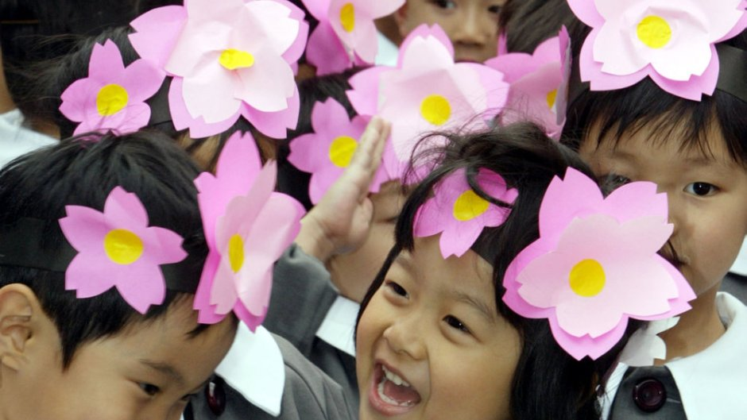Dårlige lønninger, høje boligpriser og "en singlekultur" har i årtier været med til at bringe fødselsraten ned i Japan. Foto: Yuriko Nakao/Reuters.

Japans befolkning skrumper, og antallet af nyfødte faldt i 2023 for ottende år i træk til et rekordlavt antal.
Det viser nye tal fra regeringen tirsdag.
Tallene, der er blevet offentliggjort forud for en endelig rapport om udviklingen, viser, at antallet af fødsler sidste år var på 758.631 - et fald på 5,1 procent i forhold til året før.
Antallet af indgåede ægteskaber i 2023 var på 489.281. Det er første gang i 90 år, at antallet af nye ægteskaber er faldet til under 500.000, og det indikerer, at befolkningstallet stadig vil være faldende, da fødsler uden for ægteskabet er sjældne i Japan.
I 2021 faldt antallet af nyregistrerede ægteskaber til 501.116. Det var det laveste antal siden afslutningen på Anden Verdenskrig i 1945. I 1970'erne var antallet af nye ægteskaber over dobbelt så højt.
Japans befolkningstal var sidste år på omkring 123 millioner.
Stigende leveomkostninger, høje boligpriser og dårlige økonomiske udsigter samt en krævende arbejdskultur har ført til, at det kun er få, som tør gifte sig og stifte familie.
I stigende grad præges udviklingen af en singlekultur, hvor supermarkederne er fyldte med færdigretter til enlige, og boligmarkedet domineres af små lejligheder designet til singler.
Udviklingen har blandt andet medført, at forældre er begyndt at træde til for at øge chancerne for, at de en dag får børnebørn. Således at der er opstået matchmaking-firmaer, hvor forældrepar mødes med andre forældrepar med henblik på at hjælpe med at få deres børn gift.
Iagttagere siger, at det ikke skorter på lysten til at stifte familie.
Over 80 procent af de unge japanere siger, at de gerne vil have børn. Men økonomiske hindringer får dem til at opgive.
De seneste år har fødselsraten været på omkring 1,3. Det er langt under de 2,1 levendefødte børn per kvinde, der skal til for at opretholde et stabilt befolkningstal.
/ritzau/Reuters
_______________________________________________________________________________________
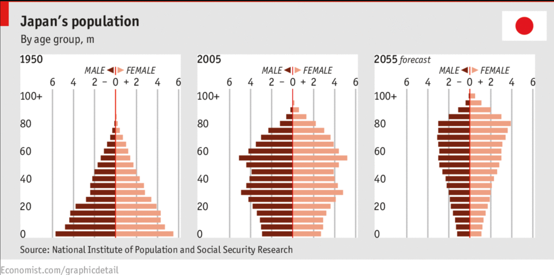
Prognose for Japans befolkningsudvikling (vist som befolkningspyramider), måske fra år 2014.
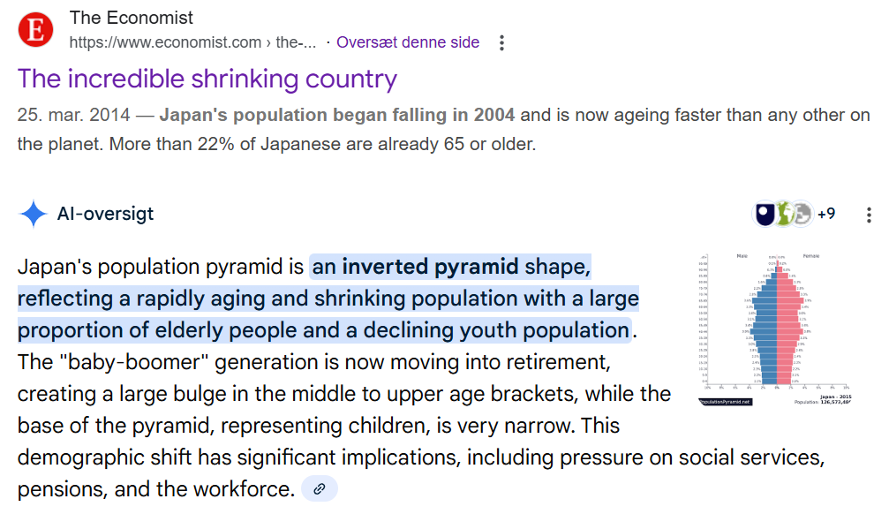
Key characteristics
- Aging population: The majority of the population is aged 30 and above, with a significant number of people over 90, which indicates a high life expectancy.
- Declining youth: The number of children and young people is declining, forming a narrow base at the bottom of the pyramid.
- Shrinking workforce: The working-age population is decreasing, leading to potential labor shortages, especially in skilled areas.
- Inverted pyramid shape: The shape has shifted from a traditional pyramid to an inverted one, with the widest part at older ages, and the country is described as being in Stage 5 of demographic transition.
Consequences of this demographic shift
- Economic impact: Japan faces challenges such as increased healthcare and pension costs, and a potential decrease in innovation and productivity due to a lack of younger workers.
- Social impact: There are increased demands on social services, particularly for healthcare and elder care. The government is also trying to adapt by encouraging businesses to cater to an aging population and recruiting more foreign caregivers.
- Future outlook: The population is projected to continue declining, with a significant increase in the ratio of elderly to working-age people over the coming decades.

